班級：______________ 姓名：___________________ 座號：______
  - 怎樣才是好政見：
(1)以全校師生的福祉為考量，不能獨厚少數人。
(2)政見實施的可行性，從實際角度來考量。
(3)政見的長遠考慮，是否適合長久施行。
- 請你判斷下列的政見，屬於良好政見，還是譁眾取寵的政見，將代號填到他所屬的位置中，並再提出兩個例子。
甲、組成校園衛生隊，巡邏校園環境 丙、下課半小時、上課十分鐘
乙、午餐天天吃炸雞、喝珍奶 丁、組成環保小尖兵，協助資源回收工作

為民服務
譁眾取寵
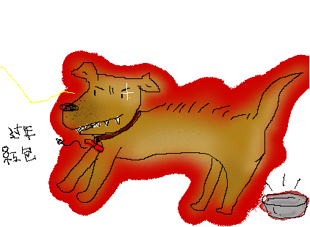
1.
2.
3.
4.
1.
2.
3.
4.
二、乾淨的選舉：你要投給誰？在下列( )中，打勾。
1. ( ) 宣傳單上有最吸引我的小叮噹。 3. ( ) 他要組校園衛生隊
2. ( ) 如果他當選，就請大家吃薯條！ 4. ( ) 他是我的好友，我要投給他。

